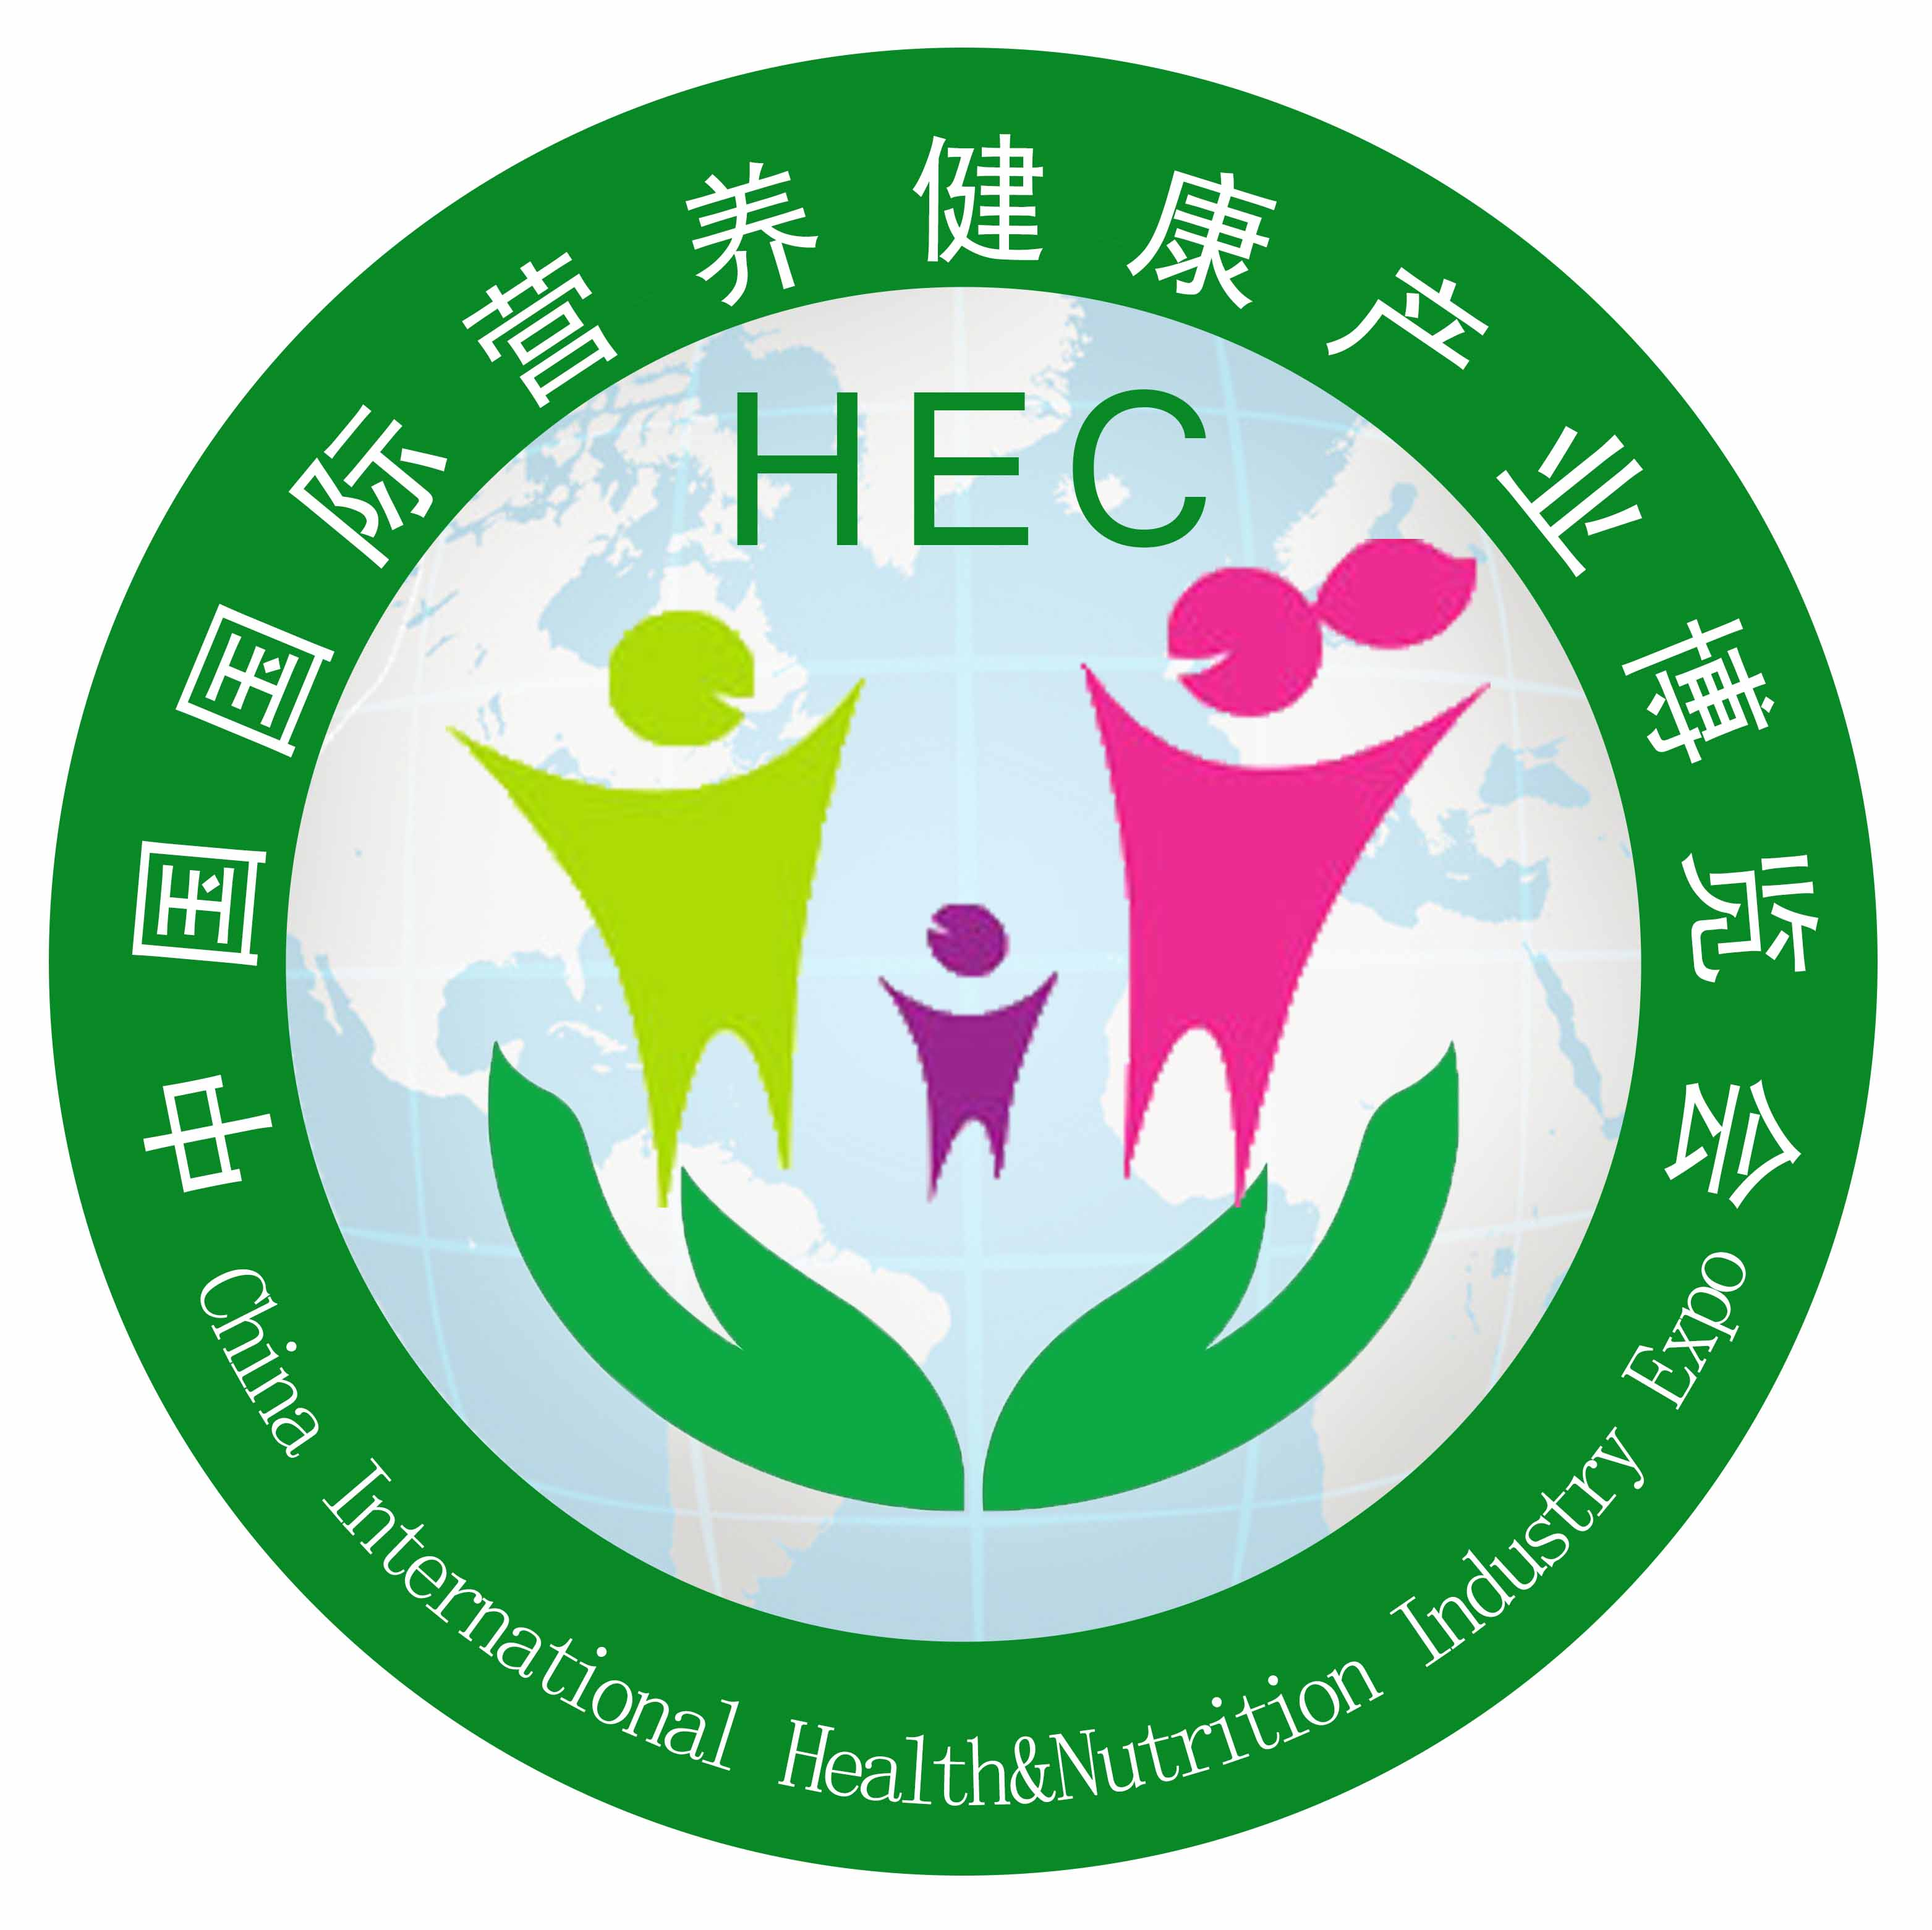
与您共同打造健康梦－做中国最具权威性的大健康产业专业平台
2017第十九届中国（北京）国际营养健康产业博览会
The 19^{h} china（beijing） International Nutrition and Health Industry Expo,2017
时间：2017年12月27-29日 地点：中国-北京展览馆
www.hecexpo.com
邀请函
★尊敬的新老客户您好：
为了更好贯彻国务院常务会议关于《促进营养健康产业发展》方针，落实习主席《进一步提高人民群众健康生活水平》的指导思想，根据国家对健康产业的战略规划，进一步推进健康行业的发展。促进国内外企业经济贸易之间交流与合作，提升行业营销水平，推动行业繁荣发展。组委会诚邀您参予支持本届盛会。作为亚洲第一大国际性营养健康产业品牌展会，我们始终以致力于“推动营养健康产业技术革新，构筑最佳交流平台”为宗旨，成为印证中国营养健康产业高速发展历程的晴雨表。本届展会将在总结、秉承往届优势之外，从展会规格、规模、效益、影响力几大方面进行全面提升，并组织多项丰富多彩的相关活动！为您的参展带来更大的价值。
★同期大型主题活动：
● 2017中国国际健康产业发展创新高峰论坛，将全面解读中国健康产业市场发展趋势。
● 营养·健康行业科学知识普及公益宣传活动周，系大型回馈社会公益活动。
● 中国营养健康行业信誉自律保证宣言签约活动，企业提升社会信誉度的最佳平台。
● 中国优秀企业产品生产流程展示区，展示企业自信和实力的最佳方式。
★众多的权威机构共同主办组织：
批准单位：中华人民共和国商务部
主办单位：中国对外贸易经济合作企业协会、中国健康产业发展联盟、 中国轻工企业投资发展协会
全国孕婴童工作委员会、中华特产商会、生机源（北京）营养医学研究院
协办单位： 国家食品安全放心工程网、中国健康产业发展联盟网、太行有机酵素研究院、CCTV养生频道、CCTV-4、 CCTV-7、四川大雅堂投资有限公司、台湾健康食品协会
支持单位：突尼斯共和国驻华大使馆、韩国农协中央委员会、智利驻中国总领事馆、西班牙驻中国总领事馆、秘鲁驻中国总领事馆、墨西哥驻中国总领事馆、阿根延驻中国总领事馆、寻医问药网、21保健品网
承办单位：北京千和展览有限公司
★为何参展：
1.邀请重点买家组团
整合展会数据，重点邀约全国各地保健品经销商、代理商、直销店、连锁大药房、连锁商超等高端渠道组团现场采购或合作。
2.VIP贸易配对会
主办方特设一对一贸易配对会诚邀来自全球线上、线下连锁药店、保健食品贸易商、连锁商超的采购负责人，安排参展企业与买家一对一的见面洽谈，或将在展会现场与展商直接达成合作意向，提高您产品销售的绝佳途径。
3.全年宣传,巩固已有市场份额
一次参展享受全年线上、线下综合宣传，宣传范围涉及网站、杂志、报纸、手机报、微博、微信等新媒体方式，一次参展多重惊喜。
4.免费参加研讨会,掌握市场新资讯
紧跟最新的市场发展动态，分享互动。多场行业会议及现场活动，直面全面客户领域客户群；帮助企业迅速扩大市场份额，全面营销行业亮点。
5.市场新动力,齐聚全国开拓市场
华东、药食文化深入人心，并具有较强的消费能力，符合高端保健品的市场需求，为广大保健品厂商进驻华东地区打下了良好的发展基础！保健品领头企业齐聚华东为您开拓客户资源。
‖规格高、规模大、资讯新——特色鲜明‖
★高端资源互动平台：
政府部门、协会组织、百强工业、品牌工业、健康食品行业领袖企业、百强连锁、主流连锁、药店联盟、优质单店、华东地区连锁药店组团，政府相关部门（发改委、商务部、食药监总局、卫计委）高层领导莅临指导，非处方药物协会全程指导，中国营养保健食品协会、中国智慧健康产业联盟、中国创新药物企业联盟、中国药店管理学院、中国药店发展促进会、中国药店非药品联盟等全国性协会组织高层领导莅临HEC现场。
★展览会采购无缝隙对接：
HEC2017第18届营养大健康产业博览会万商云集，百强工业、主流连锁、优质单店对接采购联盟，上下游供销对接的绝佳平台；健康产品一站式展销平台，商务部引导、中国对外贸易经济合作企业协会、中国健康产业发展联盟、中国药店管理学院、中国药店发展促进会共同携手打造，全国连锁百强、800家成长性连锁、全国性药店采购联盟特格尔中国药店采购联盟；隆力奇、完美中国、广药集团、康美药业、天士力集团、李时珍医药集团等集体亮相，近万名店长/店经理/单体店老板齐聚现场，采购下单；更有广东品牌连锁合作交流会、专场产品推介会、全国网上药店博览会，药品、药妆、保健食品、家用医疗器械线上线下平台信息展示，与电子商务无缝对接，以及大健康产业微商大会，微商届大咖云集，开创了大健康产品展览和销售一体化的新局面。
★亚洲第一大营养健康产业品牌展分析：
参展企业涵盖：36个国家和地区；其中国内涵盖：32个省市和地区；◆展览采购无缝对接：
参展商约：1200余家。展会总展出面积近25，000平方米。专业采购/代理/经销商：60，000余名。
全球展商地域分析：国外约24%; 国内约76%. （中国、香港地区、台湾地区、美国、德国、日本、韩国、法国、纽西兰、瑞士、俄罗斯、加拿大、澳大利亚、英国、马来西亚等）
国内地域分析：上海20%; 浙江15%; 安徽10%; 北京8%; 四川7%; 湖南6%; 福建9%; 江苏10%; 广东7%; 山东4%; 其它4%。
★展会优势：
HEC营养健康博览会历经17届的品牌沉淀，巨资投建的大数据库，拥有全球高质量的专业经销商、代理商、医院药房、连锁药店、单体药店、移动互联网电商机构、微商团队、直销机构、会销机构、跨境电商机构、商超、专柜、养生馆、健康产品采购群体等超20多万家实时更新的买家信息资源，定向传播会讯，强力覆盖行业上下游，高质量的采购群体，现场达百亿成交量。
★参展目的：
1. 接触新客户、 2. 提升企业形象、 3. 与顾客互动、 4. 促销现有产品、5. 新品发布、6. 获取竞争对手的情报、7. 赶超竞争对手、8. 提升士气、9. 与分销商互动、10. 常规性的市场研究、11. 获取销售订单、12. 接触新的分销商。而我们的展会就是一个专业为广大客商提供各项操作的商务平台，我们期待与你长期的合作，共同创造美好的未来。
★专业展区，全面演绎您的产品魅力：
1、保健食品、功能性食品类: 国家规定27大功效的各种剂型的保健食品，多醣类、活性菌类、微量元素类、维生素类、肽与蛋白质类、功能性油脂(脂肪酸)类、自由基清除剂类、各类强化食品及滋补食品、功能性健康食用油、高端亚麻籽油、医用食品、新资源食品、蜂产品、松花粉、螺旋藻、保健茶、保健酒、高端饮用水、保健饮料等；
2、膳食补充剂：维生素产品、矿物质、膳食纤维提取物、氨基酸类产品、草本（草药）或其他植物、或用以增加每日总摄入量来补充膳食的产品等；
3、高端滋补品类: 人参、高丽参、西洋参、冬虫夏草、石斛、灵芝、玛咖、藏红花、牛樟芝、鹿茸、阿胶、红景天、枸杞、燕窝、海参、鱼翅、雪蛤油、蜂蜜等；
4、中药饮片类: 中药精制饮片、中药破壁饮片、普通中药饮片、中药免煎饮片、中药颗粒饮片、天然药物、草药、民族药材、原生药材、动植物提取物、中药饮片泡制技术、中药产业园、中药材种植基地等；
5、酵素及酵素其他产品：酵素粉、酵素膏、酵素锭、酵素原液、天然酵素、诺丽酵素、水果酵素、复合酵素等；酵素化妆品、酵素护肤品、酵素香皂、酵素面膜等其他洗护日化产品；
6、医药新品类:医药新特品种、中西成药、处方药品、OTC、生物制药、民族医药、原料药、中间体等；
7、母婴产品类：婴幼儿配方奶粉、孕妇奶粉、孕婴童用品、儿童保健食品、营养乳品等；
8、健康养老产业与服务管理机构类：老人营养食品、老年用品、听力及语言辅助器具、行动辅助器具、智能化养老服务产品、医养综合体、养老\护理\康复机构、疾病预防机构、医美机构、健康体检中心、健康干预机构、健康跟踪随访服务，生命健康信息平台、第三方医学检测、卫生检测、医学影像、病理诊断、消毒供应机构、专业护理机构、保健康复机构、心理健康机构、母婴照料护理机构、康体休闲、养生沐足机构、
9、健康服务业投融资及信息化机构：银行金融机构、商业医疗保险机构、投资机构、信贷机构、股权交易中心等；“互联网+”、APP、大数据应用系统、互联网物联网新技术及平台、软硬件等；
10、药妆类、功能性化妆品类:特殊日化产品、消杀字产品、口腔护理、保健产品、抗衰老、除皱化妆品、具有美白、祛斑保湿等功能的化妆品、丰乳产品、脱毛产品、功能洗发剂、染发剂护眼护甲产品、美妆产品、防脱发产品、细胞再生复原产品等；
11、家庭医疗及保健用品类:家庭保健器材、家庭保健自我检测器材、智能家居产品、家庭医疗康复设备、血压计、电子体温表、血糖仪、功能眼镜、视力保护产品、家用中医器械、养生保健用品、按摩熏蒸产品、家庭治疗设备、家用消毒净化产品、空气净化产品、水处理、水净化等涉水产品；
12、保健品生产包装类:医药保健生产设备、包装设备、喷码设备、制丸机、制粒机、压片机、包衣机、医药包装材料等；
★呈现九大功能，全方位实现您的参展价值：
1、获取海外定单―与来自海外的600余家高质量的采购商、需求商面对面地交流，成为中国供应商之一。
2、销售内需产品－与来自连锁药店的1000余家采购经理见面，根据内需开拓国内市场，销售产品 。
3、提升品牌价值－在同行和客户间展示形象，提升行业地位、品牌价值度、知名度、美誉度。
4、得到媒体关注－近百家专业及大众媒体到会，新产品得到关注并有可能接受专访。
5、拓展销售渠道－获取、谈判、确定潜在客户、代理商、批发商。
6、维护销售网络－与新老客户见面，维护、加强您的销售网络。
7、了解市场信息－直面终端消费者，了解新品上市前的市场反馈信息，最快地获取市场动态。
8、把握发展趋势－聆听海内外专家交谈健康食品市场动态及成功销售模式，判断和把握未来发展趋势。
9、参与评奖活动，见证品牌力量！
凡参加本届博览会的客户均可参与评奖活动，大会奖项设置“金奖”、“十佳品牌”奖；“指定产品”奖、“科技创新”奖；（详情请向组委会索取）。
★中国及亚洲观众工作全面邀请：
●各大专业批发市场、连锁药店、大型超市、百货商场、医药商业集团、连锁店和经营专柜、养生馆
健康管理连锁机构、私人会所、社区连锁超市和便利店、礼品店、团购单位等。
●经销商、代理商、加盟商、贸易公司及保健食品专供中心等。
●各国驻华使馆/采购商、进出口贸易公司、行业协会、敬老院、疗养院、科研机构及技术和高级管理人员等。
★展台价格表：
展台类型 |  | 展台规格 | 国内客户 | 中外合资 | 国外客户
标准展台 |  | 3m×3m | ￥12800 | ￥14800 | ＄3500
双开口展台 |  | 3m×3m | ￥13800 | ￥16800 | ＄3800
特装光地 |  | 36㎡起租 | ￥1180 | ￥1380 | ＄380
豪华展台 |  | 3m×3m | ￥16000 | ￥19000 | ＄4800
相  关  说  明 | A．选择双开口展位(角位)加收10%的展位费用；
相  关  说  明 | B．标准展位费配置：9㎡展出场地、2.5m高壁板、楣板制作、一张洽谈桌、二把椅子，220v电源插座一个，日光灯二支、保安、清洁服务。
相  关  说  明 | C. 光地（面积）费用包括：展出场地、清洁服务、不包括展台搭建制作费，起租面积36㎡。
相  关  说  明 | D．展位分配顺序为:先申请,先付款,先安排！
相  关  说  明 | E．美元付款可按国家外汇交易市场当日卖出价交付相应数额的人民币。
★广告价格表：
会刊封面 |  | 会刊封底 | 会刊跨页 | 会刊封二、三 | 会刊内彩
20000元 |  | 18000元 | 10000元 | 12000元 | 5000元
会刊黑白页 |  | 大会门票 | 大会展商证 | 大会参观证 | 手提袋
2000元 |  | 5000元/万张 | 5000元/千张 | 8500元/万张 | 5000元/千个
规格  说明 | 会刊规格: 210 mm×135 mm（客户提供图片资料或菲林，组委会代为制作）
规格  说明 | 手提袋规格：300mmX400mm（客户提供图片资料或菲林，组委会代为制作）
规格  说明 | 大会展商证规格：90mmX125mm（客户提供图片资料或菲林，组委会代为制作）
规格  说明 | 大会参观证与大会请柬规格：90mmX125mm（客户提供图片资料或菲林，组委会代为制作）
规格  说明 | 大会门票规格：90mmX210mm（客户提供图片资料或菲林，组委会代为制作）
★论坛价格表：
类型 | 企业专场 | 品牌专场 | 技术交流会 | 招商发布会 | 产品推介会
时间 | 3小时 | 2小时 | 1小时 | 1小时 | 1小时
费用 | ￥30000 | ￥20000 | ￥16000 | ￥16000 | ￥16000
会议室  配置 | 1.提供150人以内的会场及相关基础设施；
会议室  配置 | 2.提供电源，投影仪，音响，麦克等；
会议室  配置 | 3.提供会场引导以及说明牌广告位；
会议室  配置 | 4.免费提供会前的馆内广播通告和观众组织；
★成为冠名、协办单位的无限商机：
为了提高企业及产品品牌知名度，拓展企业产品销售渠道和宣传效果，大会特设冠名、协办赞助参与本届盛会，将得到众多大项的服务或宣传，详情向组委会索取相关冠名、协办赞助方案和回报条例！
★参展程序及资质审核：
1、参展的品种应具备生产和经营有效期内的《卫生许可证》、《营业执照》、《商标注册证》、《商标授权证》以及产品合法审批文件等。参展产品质量经过国家认可检测机构检测符合相关标准。
2、参展单位在选定展位后请认真填写《参展申请及合约表》，加盖公章后传真或邮寄至大会组委会秘书处，申请表一经签字盖章后同具合同效力，传真或复印件有效。
3、展位分配原则: 先申请、先付款、先确认 ! 为确保会场整体效果，主办方保留最终调整展位的权利。
4、组委会会前30天将《参展手册》（有关日程安排、展品运输、酒店接待、展台搭建等事项）电子版至参展商。
★〔组委会秘书处〕北京千和展览有限公司

地 址：北京市朝阳区广渠路21号金海国际5号楼2单元1702室 邮编：100124
联 系 人：陈 媛
手 机：18201462038
微 信：AA00543
电 话：010-83276580
Q Q: 2360130869
E - mail ：2360130869@qq.com

